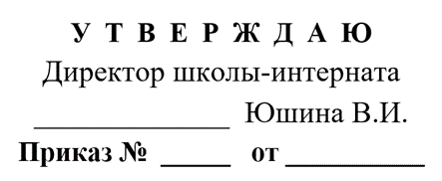

План работы
методического объединения
учителей-дефектологов
на 2025-2026 уч. год

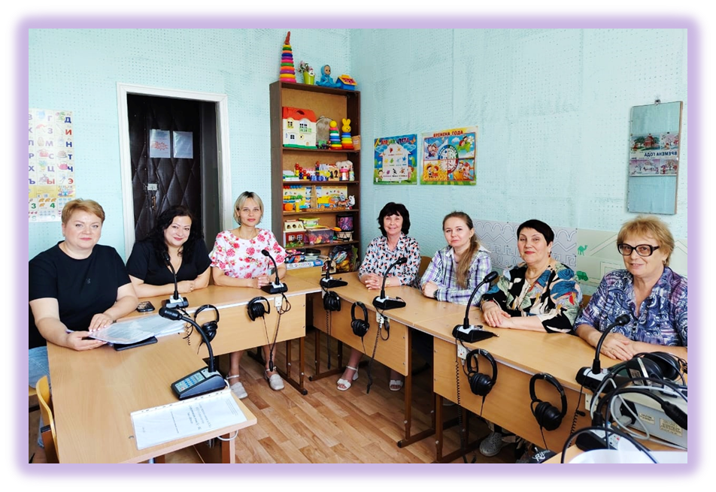
Руководитель МО: Ковальская О.С.
Орёл, 2025 г.

Цели и задачи
методического объединения учителей-дефектологов
на 2025-2026 гг.

Методическая тема МО учителей-дефектологов: «Интеграция обучающихся с ОВЗ в социум через повышение качества коррекционной деятельности с учетом индивидуальных особенностей».

Цель:
- оказание дефектологической помощи детям с ОВЗ в контексте основных направлений ФГОС;
- повышение качества коррекционной работы в образовательном процессе и профессиональной компетентности педагогов в области дефектологии;
- организация пространства для стимулирования обмена опытом и развитие рефлексии.

Задачи:
- внедрять эффективные технологии и разработки в образовательное пространство для повышения качества коррекционной работы;
- повышать профессиональную компетентность и готовность к активным действиям учителей-дефектологов через обмен опытом между коллегами и организацию взаимодействия специалистов по проблемам, возникающим в педагогической практике;
- создавать условия для представления практических результатов деятельности учителей-дефектологов через распространение практических рекомендаций, памяток, буклетов, связанных с коррекционно-развивающей работой;
- создавать обстановку для коллективного творчества педагогов;
- знакомиться с новыми документами в области коррекционного образования.

Темы по самообразованию МО учителей-дефектологов
ФИО учителя | Тема по самообразованию | Сроки | Форма отчета
Алехина В.Ю. | Работа над словесным и логическим ударением с глухими и школьниками, как средство повышения уровня внятности произношения | 2022-2025 | Творческий отчет,  выступление на МО
Борзёнкова М.Ф. | Работа над орфоэпией на индивидуальных занятиях по развитию восприятия и воспроизведению устной речи. | 2022-2025 | Творческий отчет
Воронцова М.А. | Обучение игре на элементарных музыкальных инструментах детей младшего дошкольного возраста школьного возраста с нарушением слуха. | 2024-2027 | Выступление на МО
Губанова М.И. | Пути повышения эффективности работы по развитию речевого слуха на групповых занятиях с глухими, слабослышащими и позднооглохшими обучающими. | 2022-2025 | Мастер-класс  Творческий отчет
Ерёмина О.М. | Развитие речевых навыков устной коммуникации через технологии диалогового обучения как одно из условий личностного развития, социальной адаптации детей с нарушением слуха. | 2022-2025 | Выступление на МО
Колесникова Е.А. | Значение работы над логическим ударением для обучения выразительности речи слабослышащих учащихся на индивидуальных занятиях по развитию восприятия и воспроизведения устной речи. | 2022-2025 | Выступление на МО  Творческий отчет
Ковальская О.С. | Фонетическая зарядка на общеобразовательном уроке | 2022-2025 | Отчет в виде презентации  Мастер-класс
Прилепская Е. Л. | Формирование произносительных навыков и коррекция произношения на индивидуальных занятиях детей дошкольного возраста с нарушением слуха на основе игровых упражнений и компьютерной программы «Речевой калейдоскоп». | 2022-2025 | Выступление на МО  Отчет в виде презентации
Николаева Н.Н. | Формирование навыков самоконтроля над произношением на общеобразовательных уроках и индивидуальных занятиях по ФПСР и РР у младших школьников с нарушениями слуха | 2022-2025 | Творческий отчет  Отчет в виде презентации
Мишина Т.В. | Использование ИКТ в обучении детей со сложной структурой дефекта на индивидуальных занятиях по РРС и ФП. | 2025-2028 | Выступление на МО
Юшина В.И. | Дифференцированный подход к развитию у учащихся младших классов слухового и слухозрительного восприятия устной речи, её произносительной стороны. | 2022-2025 | Выступление на МО

План заседаний и мероприятий МО учителей-дефектологов
на 2025-2026 учебный год
Месяц | Вопросы для обсуждения | Ответственные | Обобщение  распространение  опыта
АВГУСТ | Проведение индивидуальных консультаций по составлению:  - календарно-тематического планирования;  Утверждение:  - плана работы МО;  - плана проведения месячника педагогического мастерства;  - плана выступлений педагогов МО учителей- дефектологов с отчетом об этапах работы по темам самообразования.  Участие в работе  педагогического и методического советов  Заседание МО №1:  - Анализ коррекционно-развивающей работы за 2024-2025 уч. год.  Задачи на 2025-2026 учебный год.  - Уточнение и утверждение плана работы МО на 2025- 2026 учебный год.  3.Основные аспекты разработки и реализации индивидуализированных рабочих программ коррекционно-развивающих занятий «Формирование речевого слуха и произносительной стороны речи» и «Развитие восприятия и воспроизведения устной речи».  4.Рассмотрение календарно- тематического планирования для всех классов на новый учебный год  5. Утверждение тем по самообразованию  6. О подготовке педагогов к аттестации.  7. Инструкция по заполнению журнала индивидуальных занятий по РВ и ВУР, ФРС и ПСУР. | Ковальская О.С. | В течение года внедрение  разнообразных форм  методической работы в  профессиональных  объединениях педагогов,  обеспечивающих рост их  профессионального мастерства. Отбор оптимальных, современных  (в том числе компьютерных)  технологий для работы в личностно-  ориентированной парадигме
СЕНТЯБРЬ | Мероприятия (сентябрь)  - проверка оборудования в классах для индивидуальных занятий;  - утверждение фонетических зарядок на следующий год;  -создание информационного банка данных учебной, учебно-методической литературы;  - Корректировка и устранение недостатков в рабочих программах «Формирование речевого слуха и произносительной стороны речи» (варианты 1.2, 2.2, 2.3, 1.4) (на уровне НОО), «Развитие восприятия и воспроизведения устной речи» (варианты 1.2, 2.2.2) (на уровне ООО)  -Утверждение календарно- тематического планирования «Формирование речевого слуха и произносительной стороны речи» (варианты 1.2, 2.2, 2.3, 1.4) (на уровне НОО), «Развитие восприятия и воспроизведения устной речи» (варианты 1.2, 2.2.2, 1) (на уровне ООО) | Ковальская О.С  Учителя-дефектологи | Создание  информационного банка данных учебной, учебно- методической литературы.  Разработка  рекомендаций учителям-  дефектологам по работе с  документацией
ОКТЯБРЬ | Мероприятия  Участие в заседании методического совета.  Оформление стендов  «Фонетическая зарядка»,  «Речевой уголок», «Говори правильно».  Проведение семинара для воспитателей по теме «Проведение фонетических зарядок во внеурочное время» | Ковальская О.С.,  Учителя-дефектологи | Посещение уроков учителей-  дефектологов молодыми специалистами  Индивидуальные консультации для педагогов по  проблемам обучения, воспитания, развития, общения обучающихся
 | Мероприятия (ноябрь)
НОЯБРЬ | Заседание МО №2:  Семинар – практикум для начинающих педагогов «Решение педагогических затруднений»  1. Практическое занятие с учителями – дефектологами по работе с профилями звуков.  2. Выступление Алехиной В.Ю. по теме «Исправление грубых дефектов произношения у учащихся с нарушением слуха»  3. Рассмотрение вопросов по проведению воспитательной работы на индивидуальных занятиях по формированию речевого слуха и произносительной стороны устной речи.  4.Активизация совместной деятельности всех участников педагогического процесса (учителей – дефектологов, учителей, воспитателей) в обеспечении коррекционной работы по формированию речевого слуха и произношения (обмен опытом).  5.Подведение итогов работы за I четверть. | Проводят педагоги по результатам проверки произношения  Педагоги МО. | Взаимопосещение уроков учителями –  членами МО. Проведение круглого стола по теме:  «Особенности и эффективность применяемых образовательных и воспитательных технологий и методик».
 | 3-е заседание
ДЕКАБРЬ | Участие в работе методического совета  Заседание МО №3  Тема «Игровые технологии в работе учителя-дефектолога»  1. Выступление Николаевой Н.М. по теме «Динамика развития произносительных навыков»  - Выступление Губановой М.И. с докладом по теме «Использование интерактивных дидактических игр у детей в работе учителя-дефектолога».  - Выступление Борзенковой М.Ф. по теме «Формирование фонематического восприятия и слуха при работе с дидактическими играми на индивидуальных коррекционных занятиях».  - Отчѐт учителей –дефектологов по темам самообразования.  5. Отчет по итогам контрольных проверок по РРС за 1 полугодие. | Ковальская О.С.  Педагоги МО. | Составление методической копилки.  Оформление докладов: «Динамика развития произноси- тельных навыков»,  «Использование интерактивных дидактических игр у детей в работе учителя- дефектолога»,  «Формирование фонематического восприятия и слуха при работе с дидактическими играми на индивидуальных коррекционных занятиях».
 | Методическая работа (январь)
ЯНВАРЬ | 1. Участие в работе педагогического совета.  2. Методический семинар «Обучающиеся с тяжелыми и множественными нарушениями развития в образовательном пространстве: особенности создания специальных условий». | Ковальская О.С.  Все педагоги МО | Формирование речевой компетенции обучащихся с ОВЗ
 | Мероприятия
ФЕВРАЛЬ | День открытых дверей. Взаимопосещение уроков учителями-дефектологами - членами МО  1. Открытое занятие по ФРС и ПСУР учителя-дефектолога Прилепской Е.Л.  2. Открытое занятие по ФРС и ПСУР учителя-дефектолога Ковальской О.С. | Педагоги МО | Оформление материалов по передовому педагогическому опыту.  Составление методической копилки  Взаимопосещен ие уроков учителями-  членами МО. Открытые уроки. Презентации
 | 4-е заседание
МАРТ | 1.Отчѐт учителей –дефектологов по темам самообразования. Обмен опытом применения и презентация авторских и готовых методических пособий, используемых на индивидуальных занятиях.  2. Анализ посещенных открытых уроков с использованием передовых технологий, проведённых в рамках месячника учителей- дефектологов.  3.Семинар для учителей- дефектологов «Использование форм речевого развития и технологии «Развитие речевого дыхания» | Все педагоги  Губанова М.И. | Составление дидактического пособия «Практический речевой материал по дифференциации звуков»
 | Мероприятия
АПРЕЛЬ | 1.Подготовка обучающихся 5-10 классов к Международной предметной интернет-олимпиаде «Родник знаний» для школьников с нарушением слуха.  2. Семинар-практикум для воспитателей дошкольной группы:  1. Формирование первоначальных навыков самоконтроля за произношением у дошкольников.  2.Приёмы беглого исправления нарушений произношения.  3.Применения дактильной и жестовой речи во внеурочное время. | Все педагоги  Ковальская О.С.  Прилепская Е.Л.
 | 5-е заседание
МАЙ | Анализ результативности работы МО за год. Перспективы и основные направления деятельности на 2025– 2026 учебный год  1.Анализ работы МО за 2025 - 2026 учебный год.  2. Предварительное планирование на 2026-2027 учебный год.  3. Контрольные работы по РРС и РС за 2-е полугодие. | Ковальская О.С. | Годовой отчёт.  Анализ работы за год.  Предварительный план работы МО на 2026- 2027 учебный год.  Слухоречевые характеристики по итогам мониторинга по РРС и ОП.
 | Мероприятия
 | 1.Речевые конференции в 1-5кл.  2.Обобщение опыта на уровне школы. | Учителя-дефектологи

